1. **Przygotowanie kultur bakterii**
   1. *Płytka kontaktowa*

Przyciśnij koniuszek palca do płytki LB-agaru. Inkubuj szalkę Petriego przez całą noc w 37 °C.

* 1. *Bakterie glebowe*

Zhomogenizuj 1 g gleby w 10 mL LB płynnego podłoża.

Odmierz pipetą 100 µL zawiesiny glebowej na płytkę z LB-agarem.

Nanieś bakterie na pożywkę za pomocą szpatułki Drigalskiego.

Inkubuj szalkę Petriego całą noc w 37 °C.

* 1. *Bakterie w surowym mleku*

Odmierz pipetą 100 µL surowego mleka na płytkę z LB-agarem.

Nanieś bakterie na pożywkę za pomocą szpatułki Drigalskiego.

Inkubuj szalkę Petriego całą noc w 37 °C.

* 1. *Odchody królika*

Zhomogenizuj 4 fragmenty odchodów królika za pomocą moździerza i tłuczka w 10 mL płynnego podłoża.

Odmierz pipetą 100 µL zawiesiny kału na płytkę z LB-agarem.

Nanieś bakterie na pożywkę za pomocą szpatułki Drigalskiego.

Inkubuj szalkę Petriego całą noc w 37 °C.

* 1. *Próbka wody z kałuży*

Pobierz próbkę z wody o objętności 5 mL ze stawu.

Odmierz pipetą 100 µL próbki wody na płytkę z LB-agarem.

Nanieś bakterie na pożywkę za pomocą szpatułki Drigalskiego.

Inkubuj szalkę Petriego całą noc w 37 °C.

* 1. *Kultury bakterii beztlenowych Waga*

10 g sera tartego.

Dodaj 90 mL 2 % oczyszczonej wody.

Zmiażdż jak najdrobniej możliwe.

Wykonaj izolacje na podłożu VF.

Inkubuj przez 48 godzin w 37°C w warunkach beztlenowych.

**2. Izolacja DNA z kultur bakterii**

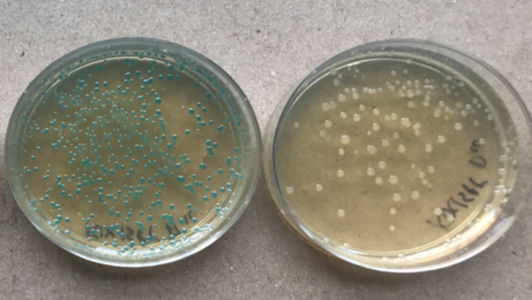

2.1 Oznacz probówkę zakrętką o pojemności 1,5 mL literą M (oznaczającą mikrobiom) i 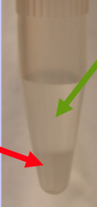numer twojej grupy.

2.2 Odmierz pipetą 200 µL zhomogeniozwanej matrycy InstaGene do opisanej probówki  z zakrętką.

* 1. Za pomocą ezy pobierz 5 kolonii bakterii z płytki z LB-agarem i przenieś je wirującą ezą do matrycy InstaGene.
  2. Mieszaj probówkę przez 10 sec. przez pstrykanie.
  3. Inkubuj probówkę przez 15 min. w 56 °C.
  4. Mieszaj probówkę ponownie przez 10 sec. przez pstrykanie.
  5. Inkubuj probówkę przez 8 min. w 95 °C.
  6. Pozwól probówkę ochłodzić się przez 2 min. i wymieszaj ją jeszcze raz przez 10 sec. pstrykanie.

Przechowój próbki w matrycy InstaGene w 20°C.

Rozmroź próbki I odwiruj je w 12000 rpm.

Kontynuuj ampifikacje 16S rRNA genu metodą PCR.